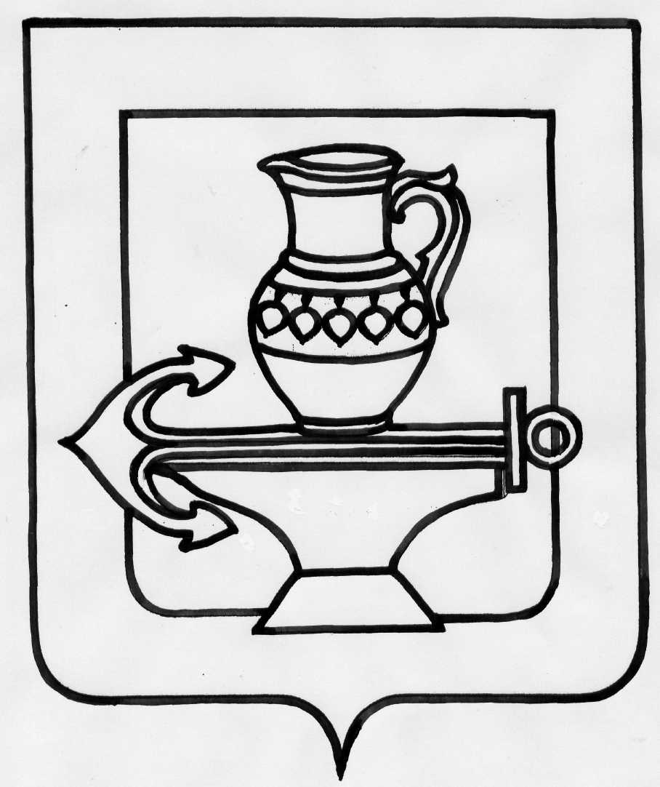
РФ
ЛИПЕЦКАЯ ОБЛАСТЬ
СОВЕТ ДЕПУТАТОВ СЕЛЬСКОГО ПОСЕЛЕНИЯ
ЛЕНИНСКИЙ СЕЛЬСОВЕТ
ЛИПЕЦКОГО МУНИЦИПАЛЬНОГО РАЙОНА
Пятьдесят четвертая сессия пятого созыва

РЕШЕНИЕ
16.09.2019 г. № 219

О внесении изменения в Правила землепользования и застройки сельского поселения Ленинский сельсовет Липецкого муниципального района Липецкой области Российской Федерации, утвержденные решением Совета депутатов сельского поселения Ленинский сельсовет Липецкого муниципального района Липецкой области № 149 от 26.12.2012г. (с изменениями, принятыми решениями Совета депутатов сельского поселения Ленинский сельсовет Липецкого муниципального района Липецкой области от 28.05.2014г. №192 от 30.09.2016г. №101, от 26.10.2016г. №107, от 31.03.2017г. №122, от 15.05.2017г. №127,
от 30.07.2018 г. №177, от 01.04.2019 г. №199)

Рассмотрев проект изменения в Правила землепользования и застройки сельского поселения Ленинский сельсовет Липецкого муниципального района Липецкой области Российской Федерации, руководствуясь Федеральным законом от 06.10.2003г. №131-ФЗ «Об общих принципах организации местного самоуправления в Российской Федерации», Уставом сельского поселения Ленинский сельсовет, учитывая рекомендации постоянных депутатских комиссий, Совет депутатов сельского поселения Ленинский сельсовет Липецкого муниципального района Липецкой области Российской Федерации:

РЕШИЛ:

1. Внести изменение в Правила землепользования и застройки сельского поселения Ленинский сельсовет Липецкого муниципального района Липецкой области Российской Федерации, утвержденные решением Совета депутатов сельского поселения Ленинский сельсовет Липецкого муниципального района Липецкой области № 149 от 26.12.2012г. (с изменениями, принятыми решениями Совета депутатов сельского поселения Ленинский сельсовет Липецкого муниципального района Липецкой области от 28.05.2014 г. №192, от 30.09.2016г. №101, от 26.10.2016г. №107, от 31.03.2017г. №122, от 15.05.2017г. №127,
от 30.07.2018 г. №177, от 01.04.2019 г. №199) (приложение).
2. Направить указанный нормативно правовой акт главе сельского поселения Ленинский сельсовет Липецкого муниципального района Липецкой области Российской Федерации для подписания и опубликования.
- Настоящее решение вступает в силу со дня его официального опубликования.

Председатель Совета депутатов
сельского поселения Ленинский сельсовет Н.А. Митина

